**ZÁSADY PRO POUŽITÍ ADAPTERŮ MOTO**

**16.111 Adaptér MOTO CB6X,7X, průměr hřídele vyvažovačky 40 mm**

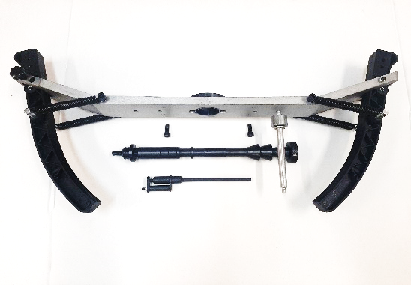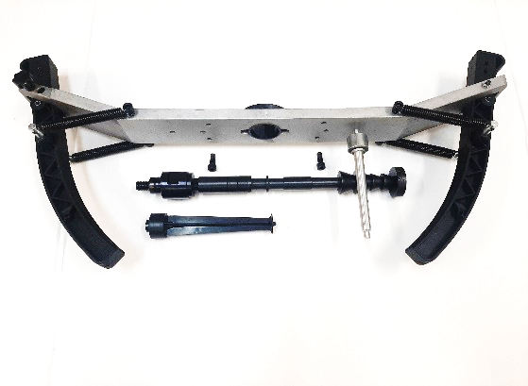**16.109 Adaptér MOTO CB910, průměr hřídele vyvažovačky 36 mm**

*16.111 Adaptér MOTO CB6X,7X 16.109 Adaptér MOTO CB910*

**MONTÁŽ ADAPTÉRU NA VYVAŽOVAČKU**

a) Z hřídele vyvažovačky odšroubujte závitový konec.

b) Osu adaptéru našroubujte do vnitřního závitu hřídele vyvažovačky a utáhněte klíčem. Osa se

centruje do vnitřního průměru hřídele a klíčem se dotahuje k čelu hřídele. Správně namontovaná

osa má nulovou vůli a její konec nehází.

c) Před montáží zkontrolujte povrch čela hřídele vyvažovačky. Musí být rovný bez jakýchkoliv

nerovností, např. sekanců, vrypů, otlaků apod. Před namontováním osy je nutné tyto nerovnosti

odstranit škrabkou, nebo jehlovým pilníkem. Ponechání nerovností by zapříčinilo, že by si osa

nesedla kolmo na hřídel a konec osy by házel.

d) Unašeč kola nasuňte na osu a dvěma šrouby připevněte k vyvažovací hlavě. Čelní plocha

vyvažovací hlavy musí být čistá a bez nerovností. Čelní plochu pečlivě prohlédněte a nerovnosti

odstraňte. Správně namontovaný unašeč nesmí házet do boku.

e) Na vnitřní měrku vyvažovačky připevněte nástavec, dodaný s adaptérem. V programu

vyvažovačky zadejte program MOTO. Proveďte kalibraci vyvažovačky s adaptérem MOTO.

**UPNUTÍ KOLA NA OSU ADAPTÉRU**

1. Kolo upněte nasunutím na osu adaptéru tak, aby kolo bylo co nejblíže k vyvažovačce.

2. Řiďte se zásadou, že upnuté kolo nesmí na náboji házet do stran. Pokud jsou ložiska opotřebená a

v náboji je vůle, nelze dosáhnout přesného vyvážení. Vůli je nutné eliminovat na nejmenší

možnou míru.

3. Při upínání kola na osu dejte přednost válcovým redukcím s přírubami před upínáním na kužely.

4. Válcové redukce s přírubami poskytují především opotřebenému ložisku mnohem větší oporu,

než kužely – válcová část zajišťuje souosost vnitřního kroužku ložiska a přírubová část dále zvyšuje

souosost bezvůlovým dosednutím na kolmou rovinu.

5. Upínání na dva kužely zvolte pouze tehdy, jestliže nemáte vhodnou velikost válcové redukce a

tehdy, když ložiska náboje nemají vůli vzniklou opotřebením.

6. Protože vnitřních průměrů ložisek nábojů MOTO je velké množství, vyplatí se postupné

nashromáždění různých průměrů válcových redukcí. U málo opotřebených ložisek lze dobrých

výsledků dosáhnout i kombinací jednoho kužele a jedné válcové redukce s přírubou.

|  |  |
| --- | --- |
| Ferdus-logo-2015-web | **FERDUS, s. r. o. - Vybavení auto a pneuservisů**  J. Fučíka 699, 768 11 Chropyně, ČR, EU  Tel: +420 577 103 566  Web: [http://www.ferdus.cz](http://www.ferdus.cz/)   [http://www.ferdus.eu](http://www.ferdus.eu/) |